Prima edizione
“Biennale d’Arte Unicamilano 2019 - 2020”
Premio Culturale Internazionale Unicamilano 2019
Organizzato e promosso da
Associazione Culturale Unicamilano
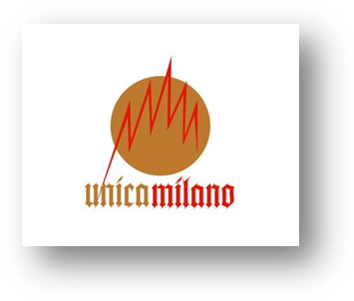
Scadenza: 31 dicembre 2021

Scheda di partecipazione
Io sottoscritto

Nome ______________________________ Cognome _________________________________

Nato/a il ______________________________ a _________________________________

Residente in via _______________________________________________ n. _________

Città _________________________________________ Provincia _______ CAP _________

Telefono fisso _____________________________ Cellulare _________________________________

E-mail ________________________________________________________________________________

Partecipo nella/e sezione/i ______________________________________________________________

□ 1. Poesia in lingua italiana □ 2. Poesia in vernacolo □ 3. Poesia religiosa

□ 4. Racconto □ 4. Testo teatrale □ 5. Libro poesia edito □ 5. Libro narrativa edito

□ 6. Fotografia □ 6. Pittura □ 6. Scultura

Titolo dell’opera/delle opere ________________________________________________________

______________________________________________________________________________________

Invio quota di iscrizione di Euro ________________________________________________________

Mediante versamento / bonifico su Carta Poste Pay n. 5333171132000775 intestata a GIULIANA CAPUTO (segretaria dell’Associazione Culturale) – CF: CPTGLN41M67F205B – IBAN IT44T3608105138259711759740- di cui allego copia.

Dichiaro che l’opera è frutto della mia fantasia. Dichiaro di accettare il giudizio insindacabile della giuria. Accetto il regolamento del concorso di cui ho preso visione, ed autorizzo al trattamento dei miei dati personali ai sensi della legge di cui sotto. I dati anagrafici saranno registrati nell’archivio dell’Associazione Culturale Unicamilano ed utilizzati esclusivamente ai fini inerenti gli scopi statutari, non verranno comunicati o diffusi a terzi. L’interessato potrà esercitare tutti i diritti ex art. 7 D. Lgs. 196/03 e potrà richiederne gratuitamente la cancellazione o la modifica scrivendo una mail all’Associazione Culturale Unicamilano all’indirizzo associazione.culturale@unicamilano.it.

